Fakulta stavební Vysokého učení technického v Brně
Datum vydání: 9. 6. 2017 Počet stran: 3
Účinnost od: 9. 6. 2017 Platnost do: 31. 8. 2017
Za věcnou stránku odpovídá: Eva Schneiderová, Ing. Světlana Popelová
veřejný FIS | studentský FIS | pedagogika | BSP, NSP | SI, GK, APS, ARS, ME | PFS, KFS
POKYN DĚKANA č. 13/2017
Promoce absolventů v červnu 2017
(1) Plán promocí absolventů bakalářských a navazujících magisterských studijních programů v aule Fakulty stavební VUT, Veveří 95, je uveden v následující tabulce.

Den | Hod. | Program – obor | Příjmení (abecedně)  od písmene–do písmene (včetně) | Skup.  číslo | Studijní program
Pondělí  26. 6. 2017 | 8.30 | GK | A – Ž | 1 | Navazující magisterské studijní programy
 | 10.00 | ARS – ArA | A – Ž | 2
 | 11.30 | ARS – ArP | A – Ž | 3
 | 13.00 | APS | A – Q | 4 | Bakalářské studijní programy
 | 14.15 | APS  SI (PFS) – S | R – Ž  A – Č | 5
 | 15.30 | SI (PFS) – S | D – Hor | 6
 | 16.45 | SI (PFS) – S | Hos – Kuče | 7
Úterý  27. 6. 2017 | 8.30 | SI (PFS) – S | Kučf – Neč | 8 | Bakalářský studijní program
 | 9.45 | SI (PFS) – S | Ned – Rab | 9
 | 11.00 | SI (PFS) – S | Rac – Š | 10
 | 12.15 | SI (PFS) – S | T – Ž | 11
 | 13.30 | SI (PFS) – M | A – N | 12
 | 14.45 | SI (PFS) – M  SI (PFS) – E | O – Ž  A – H | 13
 | 16.00 | SI (PFS) – E | I – Ž | 14
Středa  28. 6. 2017 | 8.30 | SI (PFS) – V | A – Pá | 15 | Bakalářský studijní program
 | 9.45 | SI (PFS) – V | Pb – Ž | 16
 | 11.00 | SI (PFS) – K | A – Ji | 17
 | 12.15 | SI (PFS) – K | Jj – O | 18
 | 13.30 | SI (PFS) – K | P – Š | 19
 | 14.45 | SI (PFS) – K  SI (KFS) – S | T – Ž  A – Ž | 20
 | 16.00 | GK (PFS)  GK (KFS)  ME (PFS) | A – Ž  A – Ž  A – Ž | 21
GK studijní program „Geodézie a kartografie“
ARS studijní program „Architektura a rozvoj sídel“ (ArA – zaměření „Architektura“,
ArP – zaměření „Prostorové plánování“)
APS studijní program „Architektura pozemních staveb“
SI studijní program „Stavební inženýrství“ (S – obor „Pozemní stavby“,
K – obor „Konstrukce a dopravní stavby“, M – obor „Stavebně materiálové inženýrství“, V – obor „Vodní hospodářství a vodní stavby“,
E – obor „Management stavebnictví“)
PFS prezenční forma studia
KFS kombinovaná forma studia

(2) Absolventi se dostaví do posluchárny A208 vždy půl hodiny před uvedeným začátkem promoce ke kontrole prezence a instruktáži ceremoniálu (1. patro budovy A).
(3) V souladu se Směrnicí děkana č. 4/2013 je stanoven k částečnému uhrazení nákladů, spojených se slavnostní promocí, poplatek 200,- Kč.
Fakulta stavební VUT preferuje provedení úhrady elektronicky:
- prostřednictvím průkazu studenta u referentek Pedagogicko-vědeckého oddělení (je nutné mít na kartě alespoň 200,- Kč),
- nebo prostřednictvím Intraportálu VUT (www.vutbr.cz) – formou mikropoplatku (je nutné mít na kartě alespoň 200,- Kč). Viz příloha tohoto pokynu.
Úhradu lze také výjimečně uhradit hotově na podatelně Fakulty stavební VUT v pracovní dny 8.00–12.00 a 12.30–14.00 hod.
Poplatek lze uhradit nejpozději do 20. 6. 2017.
Bez zaplacení poplatku nebude absolventům umožněno účastnit se promočního aktu. Pokud by absolvent nechtěl být promován a tuto skutečnost dosud neoznámil, je třeba tak učinit neprodleně (v úředních hodinách), a to v kanceláři A227 Pedagogicko-vědeckého oddělení, a dohodnout dodatečný termín převzetí diplomu.
(4) Dnem řádného ukončení studia není den promoce, ale den, kdy byla vykonána státní závěrečná zkouška nebo její poslední část podle § 55 odst. 1 zákona č. 111/1998 Sb., o vysokých školách a o změně a doplnění dalších zákonů (zákon o vysokých školách), ve znění pozdějších předpisů.
(5) Absolventi budou mít možnost objednání videozáznamu na DVD buď předem na www.zepa-film.cz/objednavka nebo přímo na místě v den promoce. Bude také zajištěn fotograf a prodej květin.
(6) Upozorňuji na povinnost vrátit před státní závěrečnou zkouškou všechny výpůjčky do Knihovnického informačního centra Fakulty stavební nebo vyrovnat případné další pohledávky v Knihovnickém informačním centru. Vrácení výpůjček bude zaznamenáno do informačního systému.
………………………………………………………………………….………….……
prof. Ing. Rostislav Drochytka, CSc., MBA
děkan Fakulty stavební VUT

Příloha: Platba prostřednictvím Intraportálu VUT
Platba prostřednictvím Intraportálu VUT
Adresa: http://www.vutbr.cz
Po přihlášení pomocí VUT loginu a VUT hesla na Intraportálu VUT najdete v levé nabídce odkaz s názvem „Mikropoplatky“ (Obr. 1). Stránka zobrazuje platné průkazy a zůstatky na účtu KaM. Zvolte odpovídající poplatek „Promoce (200 Kč)“ a potvrďte tlačítkem „Zaplatit“ (Obr. 2).
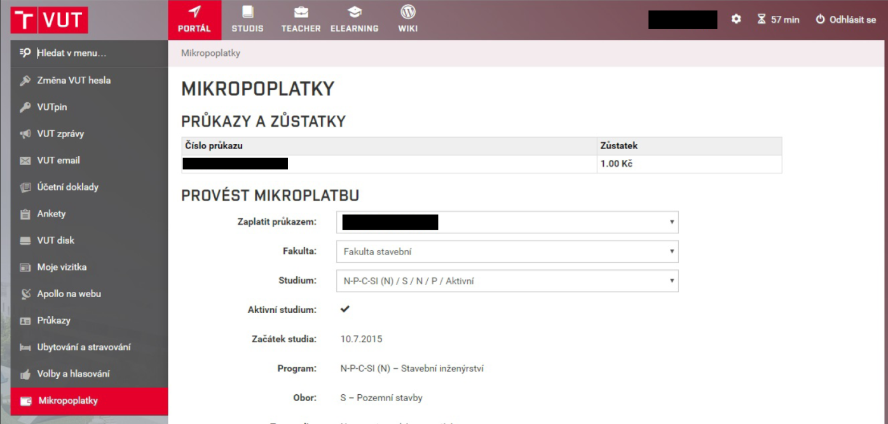
Obr. 1
Pokud je operace úspěšná, zobrazí se hlášení o provedené platbě. V seznamu provedených plateb je pak viditelná provedená transakce, včetně odkazu na tisk účtenky (Obr. 2).
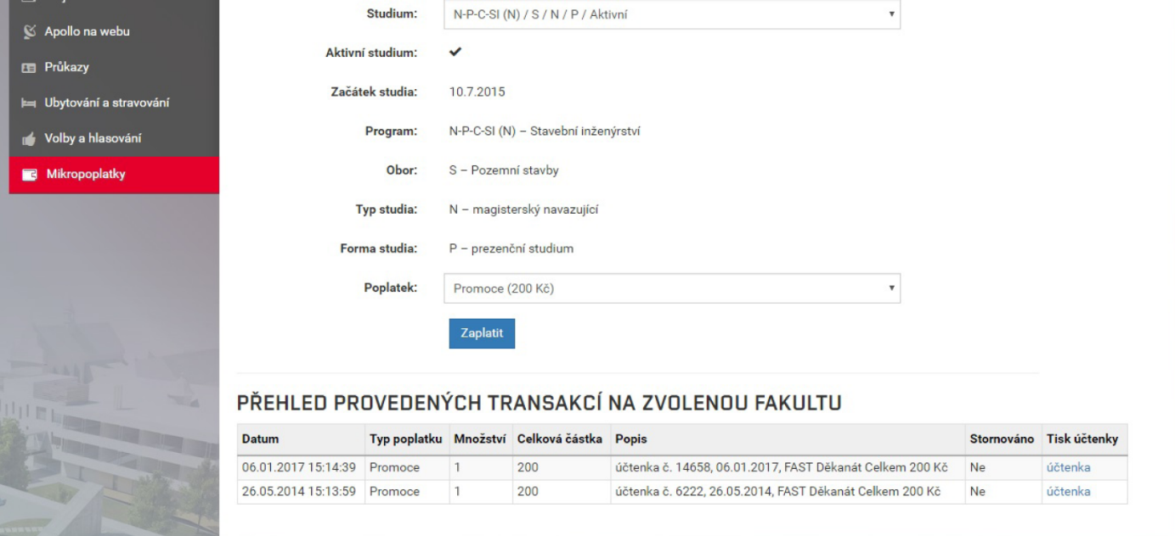
Obr. 2

